标题：Does Floor Trading Matter?
作者及机构:
JONATHAN BROGAARD:
MATTHEW C. RINGGENBERG:
DOMINIK ROESCH:
摘要: Although algorithmic trading now dominates financial markets, some exchanges continue to use human floor traders. On March 23, 2020 the NYSE suspended floor trading because of COVID-19. Using a difference-in-differences analysis around the closure of the floor, we find that floor traders are important contributors to market quality. The suspension of floor trading leads to higher spreads and larger pricing errors for treated stocks relative to control stocks. To explore the mechanism, we exploit two partial floor reopenings that have different characteristics. Our finding suggests that in-person human interaction facilitates the transfer of valuable information that algorithms lack.
AI标题: 人工交易员信息溢价显著：双重差分法破解交易大厅定价优势
AI精炼: 【金融市场中的"人机博弈"：交易大厅为何不可替代？】 这篇发表于金融学顶刊的论文破解了一个现代谜题：在算法主导的股票交易时代，纽约交易所保留的"古董级"人工交易员究竟有何价值？研究者抓住2020年3月新冠疫情期间NYSE关闭交易大厅的天然实验，采用双重差分法进行实证分析。结果显示，当人工交易员离场后，股票买卖价差平均扩大11%，定价误差增加6%，开盘/收盘集合竞价偏离度翻倍——这些数据揭开了算法难以复制的"人类智慧"。 研究团队通过两次分阶段重开交易大厅的对比实验，发现两个关键机制：首先，交易员面对面的信息交互能捕捉算法忽略的微妙信号（如肢体语言、即时协商），特别是在处理公司特异信息时优势显著；其次，人工交易员专属的D类订单能优化集合竞价质量。这解释了为何在信息密集的开盘时段，人工交易的价值尤为突出。 这项研究颠覆了"算法万能"的固有认知，证明在极端市场波动中，人类交易员与算法的协同效应才是最优解。就像自动驾驶仍需安全员，金融市场的"人机共舞"或许才是未来的常态。
关键词:
双重差分法
有效买卖价差
定价误差度量
开盘收盘拍卖机制
D类订单特权
信息传递机制
连续交易会话
市场质量冲击
学术要点: 学术要点 1：D Orders（特殊收盘订单）||| 仅限交易大厅经纪人使用的动态订单类型，可在收盘竞价阶段修改/取消订单，显著改善拍卖价格发现效率。|||
学术要点 2：定价误差（Hasbrouck分解）||| 通过Hasbrouck(1993)方法将价格分解为有效成分与噪声成分，量化交易大厅关闭导致的定价效率损失。|||
学术要点 3：分阶段重启实验设计||| 利用交易大厅分阶段重启（经纪人/DMM分批返场）区分人际互动与特殊订单机制的不同影响。|||
学术要点 4：混合交易系统信息传递||| 验证交易大厅内DMM与经纪人面对面交互产生的非结构化信息流，是算法无法复制的核心价值。|||
学术要点 5：拍卖价格偏离度||| 基于Bogousslavsky-Muravyev方法构建的竞价质量指标，揭示人工拍卖在信息整合中的独特优势。
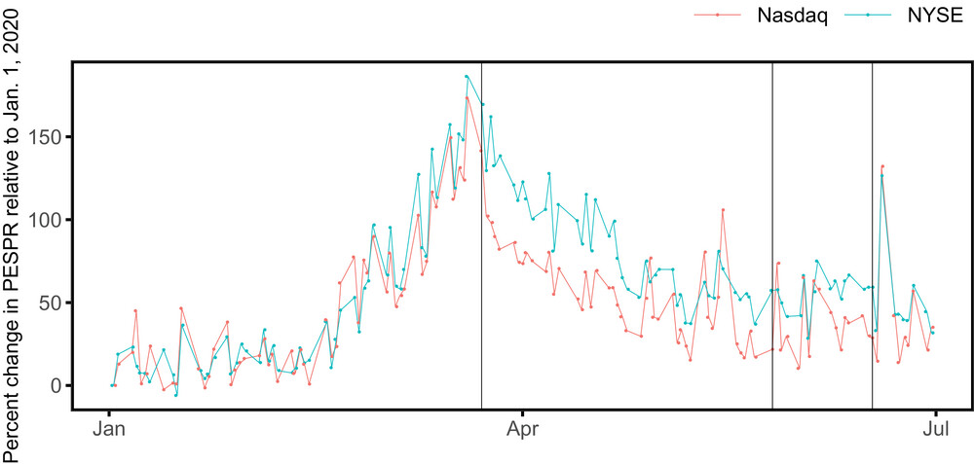
图片呈现了场内交易暂停前后处理组与对照组股票市场质量指标的对比趋势。
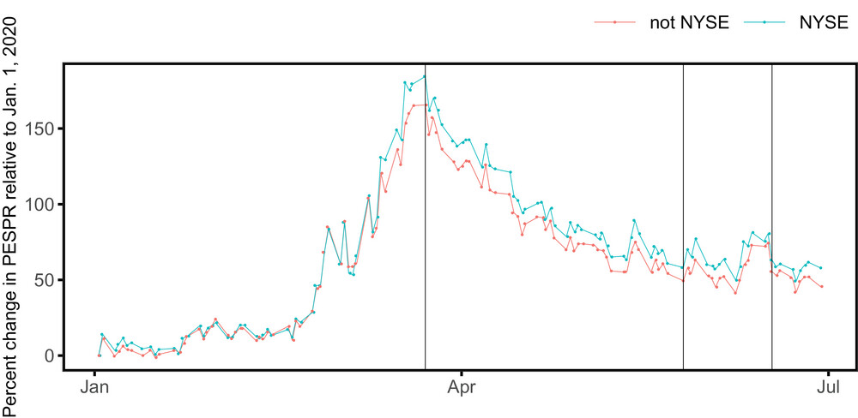
图表展示NYSE场内交易暂停期间处理组与对照组股票价差及定价误差变化趋势。
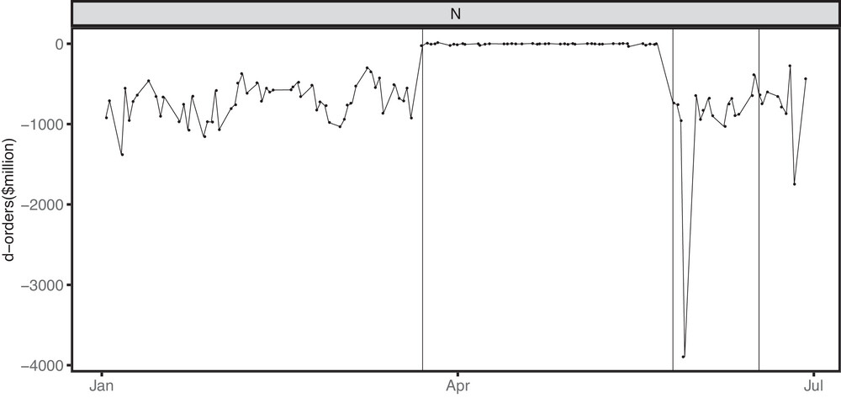
图片展示了场内交易暂停期间处理组与对照组股票的市场质量指标（价差与定价误差）变化对比。
原文链接: https://onlinelibrary.wiley.com/doi/full/10.1111/jofi.13401

